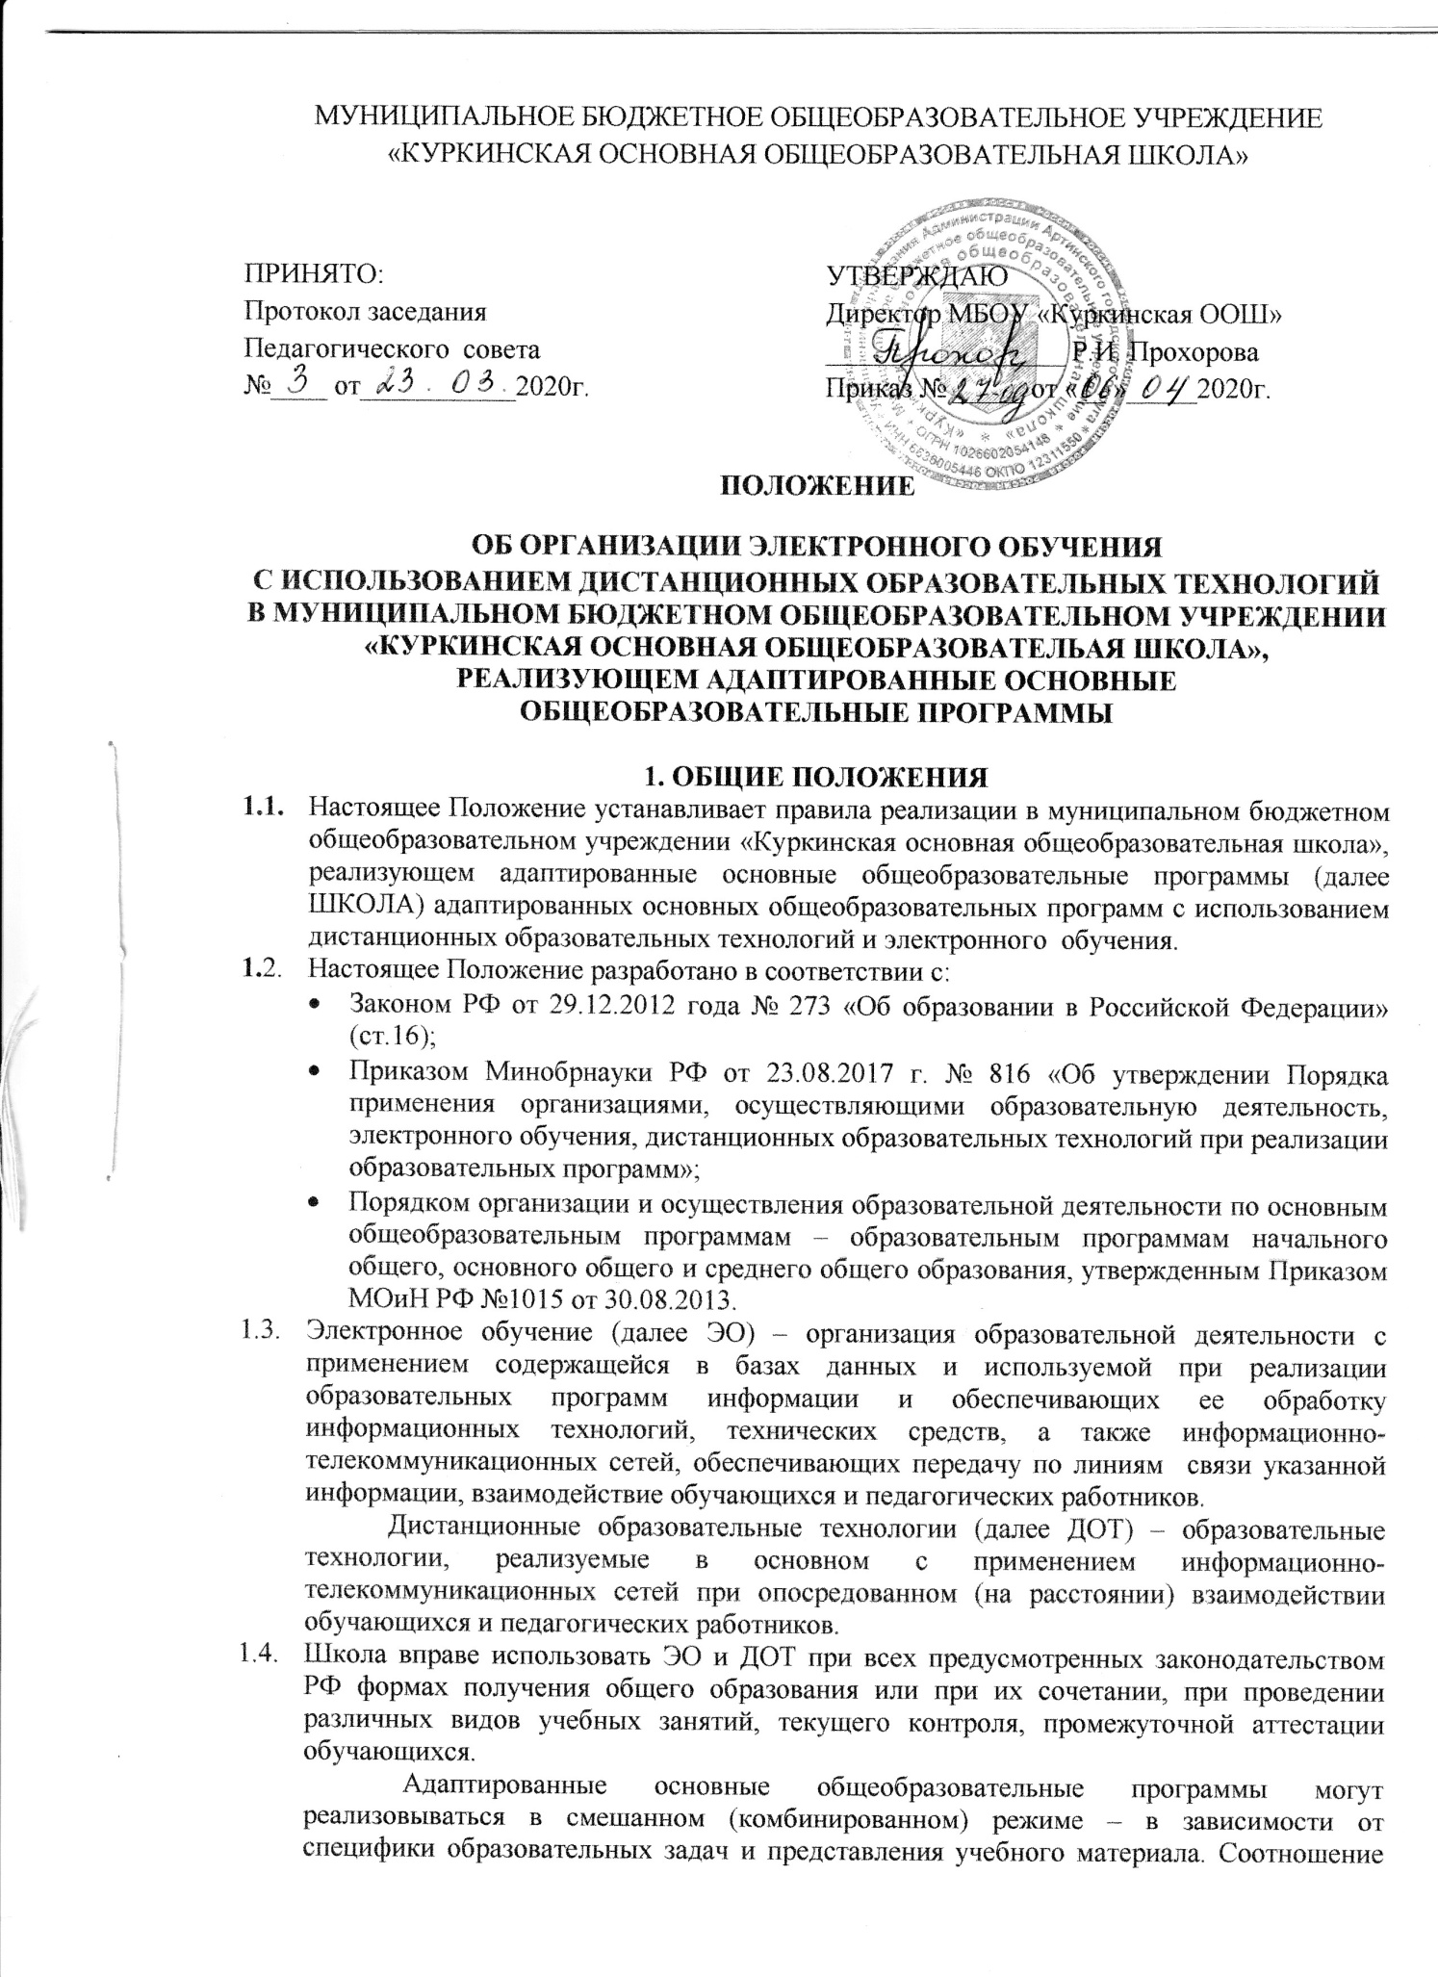МУНИЦИПАЛЬНОЕ БЮДЖЕТНОЕ ОБЩЕОБРАЗОВАТЕЛЬНОЕ УЧРЕЖДЕНИЕ «КУРКИНСКАЯ ОСНОВНАЯ ОБЩЕОБРАЗОВАТЕЛЬНАЯ ШКОЛА»

ПРИНЯТО: УТВЕРЖДАЮ
Протокол заседания Директор МБОУ «Куркинская ООШ»
Педагогического совета _________________ Р.И. Прохорова
№____ от___________2020г. Приказ № _____ от «__ »_____2020г.

ПОЛОЖЕНИЕ
ОБ ОРГАНИЗАЦИИ ЭЛЕКТРОННОГО ОБУЧЕНИЯ
С ИСПОЛЬЗОВАНИЕМ ДИСТАНЦИОННЫХ ОБРАЗОВАТЕЛЬНЫХ ТЕХНОЛОГИЙ В МУНИЦИПАЛЬНОМ БЮДЖЕТНОМ ОБЩЕОБРАЗОВАТЕЛЬНОМ УЧРЕЖДЕНИИ «КУРКИНСКАЯ ОСНОВНАЯ ОБЩЕОБРАЗОВАТЕЛЬАЯ ШКОЛА», РЕАЛИЗУЮЩЕМ АДАПТИРОВАННЫЕ ОСНОВНЫЕ
ОБЩЕОБРАЗОВАТЕЛЬНЫЕ ПРОГРАММЫ

1. ОБЩИЕ ПОЛОЖЕНИЯ
1.1. Настоящее Положение устанавливает правила реализации в муниципальном бюджетном общеобразовательном учреждении «Куркинская основная общеобразовательная школа», реализующем адаптированные основные общеобразовательные программы (далее ШКОЛА) адаптированных основных общеобразовательных программ с использованием дистанционных образовательных технологий и электронного обучения.
1.2. Настоящее Положение разработано в соответствии с:
- Законом РФ от 29.12.2012 года № 273 «Об образовании в Российской Федерации» (ст.16);
- Приказом Минобрнауки РФ от 23.08.2017 г. № 816 «Об утверждении Порядка применения организациями, осуществляющими образовательную деятельность, электронного обучения, дистанционных образовательных технологий при реализации образовательных программ»;
- Порядком организации и осуществления образовательной деятельности по основным общеобразовательным программам – образовательным программам начального общего, основного общего и среднего общего образования, утвержденным Приказом МОиН РФ №1015 от 30.08.2013.
1.3. Электронное обучение (далее ЭО) – организация образовательной деятельности с применением содержащейся в базах данных и используемой при реализации образовательных программ информации и обеспечивающих ее обработку информационных технологий, технических средств, а также информационно-телекоммуникационных сетей, обеспечивающих передачу по линиям связи указанной информации, взаимодействие обучающихся и педагогических работников.
Дистанционные образовательные технологии (далее ДОТ) – образовательные технологии, реализуемые в основном с применением информационно-телекоммуникационных сетей при опосредованном (на расстоянии) взаимодействии обучающихся и педагогических работников.
1.4. Школа вправе использовать ЭО и ДОТ при всех предусмотренных законодательством РФ формах получения общего образования или при их сочетании, при проведении различных видов учебных занятий, текущего контроля, промежуточной аттестации обучающихся.
Адаптированные основные общеобразовательные программы могут реализовываться в смешанном (комбинированном) режиме – в зависимости от специфики образовательных задач и представления учебного материала. Соотношение объема проведенных часов с использованием ЭО и ДОТ или путем непосредственного взаимодействия педагогического работника с обучающимися определяется Школой в соответствии с образовательными программами с учетом потребностей обучающегося и условий осуществления образовательной деятельности.
ЭО и ДОТ могут использоваться при непосредственном взаимодействии педагогического работника с обучающимися для решения задач персонализации образовательного процесса.
1.5. Школа доводит до участников образовательных отношений информацию о реализации адаптированных основных общеобразовательных программ или их частей с применением ЭО и ДОТ, обеспечивающую возможность их правильного выбора.
1.6. ЭО и ДОТ обеспечиваются применением совокупности образовательных технологий, при которых частично опосредованное или полностью опосредованное взаимодействие обучающегося и учителя осуществляется независимо от места их нахождения и распределения во времени на основе педагогически организованных технологий обучения.
1.7. Основными элементами системы ЭО и ДОТ являются образовательные онлайн-платформы; цифровые образовательные ресурсы, размещенные на образовательных сайтах; видеоконференции, вебинары; skype-общение; e-mail; облачные сервисы; электронные носители мультимедийных приложений к учебникам; электронные пособия, разработанные с учетом требований законодательства РФ об образовательной деятельности.
1.8. Сопровождение предметных дистанционных курсов может осуществляться в следующем режимах:
- консультации on-line;
- предоставление методических материалов;
- сопровождение off-line (различные виды текущего контроля и промежуточной аттестации).

2. Цели и задачи
2.1. Основной целью использования электронного обучения и дистанционных образовательных технологий является предоставление обучающимся возможности освоения программ общего образования непосредственно по месту жительства или его временного пребывания (нахождения), а также предоставление условий для обучения с учетом особенностей психофизического развития, индивидуальных возможностей и состояния здоровья обучающихся, обучение по индивидуальному учебному плану при закреплении материала, освоении новых тем по предметам и выполнении внеаудиторной самостоятельной работы.
2.2. Обучение с применением ЭО и ДОТ – одна из форм организации учебного процесса, которая направлена на решение следующих задач:
- предоставление равного доступа к полноценному образованию всем категориям обучающихся в соответствии с их способностями, индивидуальными склонностями и потребностями;
- создание условий для реализации индивидуальной образовательной траектории и персонализации обучения;
- повышение качества обучения за счет применения средств современных информационных и коммуникационных технологий;
- открытый доступ к различным информационным ресурсам для образовательного процесса в любое удобное для обучающихся время;
- формирование способности к самостоятельной познавательной деятельности обучающихся;
- создание условий для получения общего образования детям с ограниченными возможностями здоровья;
- использование ресурсов сети Интернет для оптимизации учебного процесса;
- повышение эффективности организации учебного процесса.
2.3. Основными принципами применения ЭО и ДОТ являются:
- принцип доступности, выражающийся в предоставлении всем обучающимся возможности освоения программ общего образования непосредственно по месту жительства или временного пребывания;
- принцип персонализации, выражающийся в создании условий (педагогических, организационных и технических) для реализации индивидуальной образовательной траектории обучающегося;
- принцип интерактивности, выражающийся в возможности постоянных контактов всех участников образовательного процесса с помощью информационно-образовательной среды;
- принцип адаптивности, позволяющий легко использовать учебные материалы нового поколения, содержащие цифровые образовательные ресурсы, в конкретных условиях учебного процесса, что способствует сочетанию разных дидактических моделей проведения учебных занятий с применением дистанционных образовательных технологий и сетевых средств обучения;
- принцип гибкости, дающий возможность участникам учебного процесса работать в необходимом для них темпе;
- принцип модульности, позволяющий использовать обучающимся и педагогическим работникам необходимые им сетевые учебные курсы (или отдельные составляющие учебного курса) для реализации индивидуальной образовательной траектории обучающегося;
- принцип оперативности и объективности оценивания учебных достижений обучающихся.
2.4. Основными направлениями деятельности являются:
- Обеспечение возможности применения в учебной деятельности ЭО и ДОТ;
- Обеспечение возможности эффективной подготовки к текущему контролю и промежуточной аттестации по ряду учебных дисциплин;
- Обеспечение исследовательской и проектной деятельности обучающихся;
- Обеспечение подготовки и участия в дистанционных конференциях, олимпиадах, конкурсах.

3. Участники образовательного процесса с использованием ЭО и ДОТ
3.1. Участниками образовательного процесса с использованием ЭО и ДОТ являются: обучающиеся, педагогические, административные и учебно-вспомогательные работники Школы, родители (законные представители) обучающихся.
3.2. Права и обязанности обучающихся, осваивающие образовательные программы с использованием ЭО и ДОТ, определяются законодательством Российской Федерации.
3.3. Образовательный процесс с использованием ЭО и ДОТ организуется для обучающихся по основным направлениям учебной деятельности.
3.4. Образовательный процесс с использованием ЭО и ДОТ осуществляют педагогические работники, прошедшие соответствующую подготовку.
3.5. Педагогическим работникам, обучающимся, осуществляющим обучение с использованием ЭО и ДОТ, предоставляется авторизованный доступ к специализированным образовательным ресурсам.
3.6. Педагогические работники, осуществляющие обучение с использованием ЭО и ДОТ, вправе применять имеющиеся электронные средства обучения или создавать собственные. Разработанные курсы должны соответствовать содержанию образования.

4. Организация дистанционного и электронного обучения
4.1. Образовательный процесс, реализуемый при обучении с применением ЭО и ДОТ, предусматривает значительную долю самостоятельных занятий обучающихся; методическое и дидактическое обеспечение этого процесса, регулярный контроль и учет знаний учащихся со стороны педагога, ведущего предмет.
4.2. При организации обучения с применением ЭО и ДОТ используются специализированные ресурсы Интернет, предназначенные для дистанционного обучения, и иные информационные источники Сети (образовательные платформы, электронные библиотеки, справочные ресурсы и т.д.) – в соответствии с целями и задачами изучаемой образовательной программы и возрастными особенностями обучающихся.
4.3. Обучение с применением ЭО и ДОТ может осуществляться как по отдельным учебным предметам и элективным учебным предметам, факультативным курсам, включенным в учебный план школы, так и по всему комплексу предметов учебного плана.
4.4. Обучение с применением ЭО и ДОТ может быть организовано в формах чат-занятий, веб-занятий, консультаций для индивидуального взаимодействия учителя с обучающимися (могут быть очными (on-line) и заочными (offline), организации переписки через электронную почту с целью индивидуального и группового общения и самостоятельного изучения учебного материала.
4.5. Самостоятельное изучение материала обучающимся составляет основу дистанционной формы обучения. Самостоятельная работа обучающихся может включать следующие организационные формы дистанционного обучения:

- работа с электронными учебниками;
- просмотр видеоуроков;
- прослушивание аудиозаписей;
- компьютерное тестирование;
- выполнение предложенных учителем заданий, различных видов работ в ходе текущего контроля;
- изучение печатных и других учебных и методических материалов и др.
4.6. В период дистанционного обучения, в том числе в период длительной болезни или карантина, обучающийся имеет возможность получить консультации учителя, учебные и методические материалы по соответствующему учебному предмету через электронную почту, программу Skype, Дневник.ру и др., используя для этого все возможные каналы выхода в Интернет.
4.7. Результаты учебной деятельности обучающихся, занимающихся в системе дистанционного образования, учитываются в школьной документации в соответствии с рекомендациями по учету и хранению учебных достижений обучающихся.
4.8. Педагоги Школы проводят установочную беседу с родителями на предмет создания условий для дистанционного обучения.
4.9. Выясняют у родителей (законных представителей) методом опроса (по телефону) наличие средств для обучения ребенка в дистанционной форме (Интернета, компьютера, планшета с подключением он-лайн).
4.10. Делают заявку администрации Школы на обеспечение средствами для дистанционного обучения тех учеников, которые не имеют этих средств.
4.11. Налаживают дистанционную связь-контакт с родителями учеников для установления дистантного общения и обучения.
4.12. Составляют расписание он-лайн уроков с учетом времени использования обучающимися компьютера, с учетом его индивидуальных возможностей (10-15 мин 1 урок с предварительной выдачей файл-заданий для самостоятельной работы (или с родителями). Доводят до сведения родителей.
4.13. Составляют файлы-задания для текущего обучения (серии, карточки) для обучающихся по основным предметам (урокам).
4.14. Составляют файлы-задания для контроля усвоенного программного материала.
4.15. Дают родителям рекомендации по закреплению программного материала (предлагаемого учителем обучающимся в дистанционной форме) о жизненных ситуациях, близких к опыту ребенка.
4.16. При оценке результатов обучения Школа обеспечивает контроль соблюдения условий проведения оценочных мероприятий.
4.17. При использовании ЭО и ДОТ осуществляются следующие виды учебной деятельности:
- самостоятельное изучение учебного материала;
- учебные занятии (лекционные и практические);
- консультации;
- текущий контроль;
- промежуточный контроль.

4.18 Организация обучения с использованием ЭО и ДОТ в Школе осуществляется по модели опосредованного осуществления взаимодействия педагога с обучающимися.
4.19 Опосредованное взаимодействие педагога с обучающимися регламентируется через платформу Дневник.ру.

5. Заключительное положение
5.1. Данное Положение вступает в силу с момента его утверждения и действует до принятия нового в рамках действующего нормативного законодательного регулирования в области общего образования.

